残疾人证迁移事项办理服务指南

**一、实施机关**

    博湖县残疾人联合会

**二、实施依据**

   中国残疾人联合会、国家卫生和计划生育委员会关于印发《中华人民共和国残疾人证管理办法》的通知，国务院办公厅关于加快推进政务服务“跨省通办”的指导意见。

**三、受理条件**

    残疾人户籍地址迁移

1. **办理材料**

    1、居民户口簿；

    2、照片；

    3、残疾人证迁移申请表；

    4、居住地有效居住证；

    5、中华人民共和国居民身份证；

    6、监护人身份证。

1. **办理流程图**

1、申请人可持公安机关出具的户口迁移证明或新的户口簿，通过网上提出申请。 2、迁入地县级残联依据户籍迁移证明或残疾人新的户口簿，通过系统向残疾人原户籍所在地县级残联发出残疾人证迁移通知。 3、残疾人原户籍所在地县级残联将该残疾人的办证申请表、评定表、监护人证明、公示材料等档案材料电子文档上传发送至迁入地县级残联。

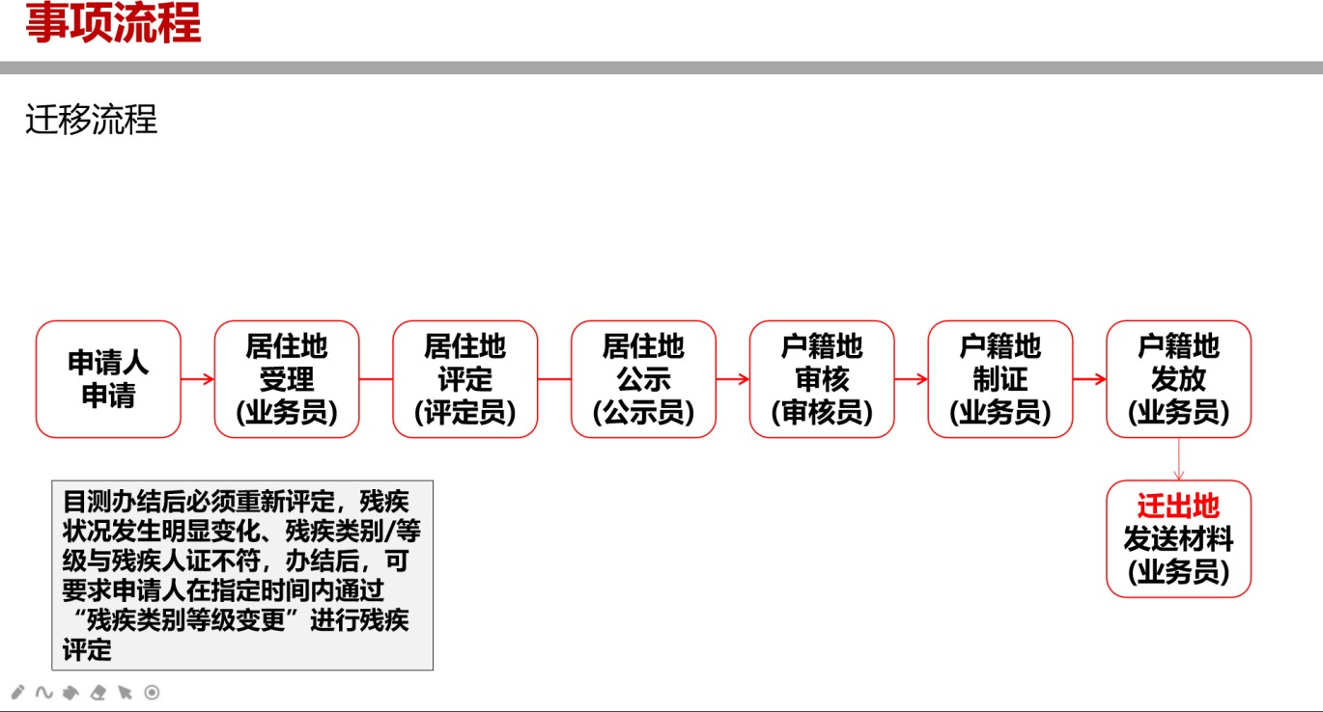

**六、办理时限**

    法定办结时限20个工作日

**七、收费标准**

    不收费

**八、办理地址：**博湖县残疾人联合会411办公室

    联系电话：0996-6621376

**九、办理时间：**星期一至星期五（法定节假日除外）

    上午10：00-14：00  下午：16：00-20：00

1. **常见问题：**

无